重大行政执法决定法制审核流程图
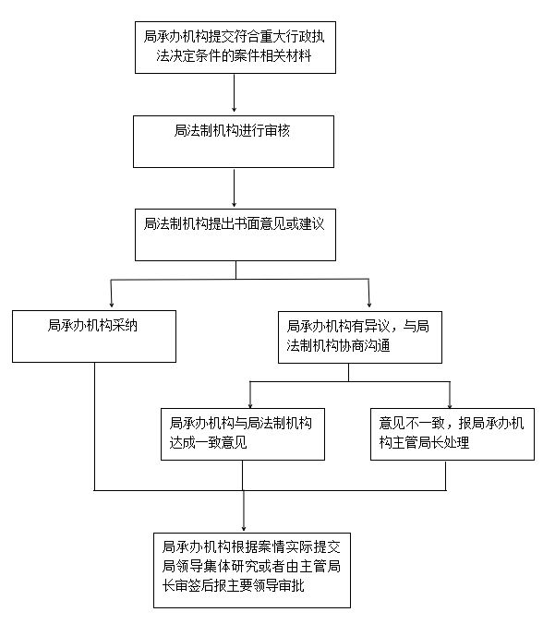审核时限：法制机构在收到重大行政执法决定送审材料后，应在
七个工作日内审核完毕。情况复杂的，经机关负责人批准可以延长五个工作日。

